Datum: 14-04-2017
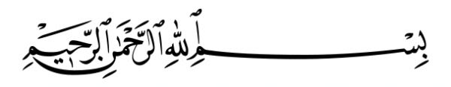

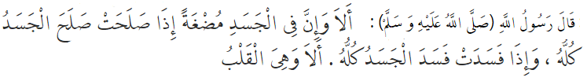

SPIRITUELE ZWAKHEDEN

Beste broeders!
Allah informeert ons in de Qurʾān als volgt: ‘Op die Dag (des Oordeels) hebben rijkdom en zonen bij Allah géén voordeel, behalve degenen die met een gezuiverd hart tot Allah komen (hebben voordeel bij Allah).’ In een ḥadīth waarschuwt onze Profeet ons als volgt: ‘Let op, het lichaam bevat een stuk vlees. Als dat stevig is, is het hele lichaam stevig. Als dat ellendig is en sterft, sterft het hele lichaam uit. Dit… is het hart.’ De belangrijkste spirituele zwakheden van het hart zijn: schijnheiligheid (riyāʾ), hoogmoed (kibr), vijandigheid, haat, afgunst (ḥasad) en verdeeldheid (nifāq). Aanbiddingen moeten altijd met oprechtheid (ikhlāṣ) verricht worden voor Allah alleen, en niet voor uiterlijk vertoon. Een gelovige moet hoogmoedigheid vermijden; een moslim moet zichzelf dus nooit boven anderen verheven voelen. Een moslim moet altijd tussen hoop (rajāʾ) en vrees (khawf) bewegen. Je kunt dus nooit zeggen ‘met zoveel zondes zal ik toch geen geluk meer bereiken, want ik ben bestemd voor de hel’ en ook niet ‘ik ben zo goed, dat ik bestemd ben voor het Paradijs’. Arrogantie betekent het neerkijken op mensen. Onze Profeet waarschuwt hiervoor: ‘Degene die arrogantie in zijn hart draagt ter grootte van een atoom, zal het Paradijs (janna) niet betreden.’ Ook moet een moslim afgunst (ḥasad) vermijden, aangezien de Profeet afgunst omschreef als: ‘Afgunst (ḥasad) vernietigt daden (ʿamal) zoals het vuur brandhout verbrandt.’ Onze Profeet omschreef een moslim als ‘Iemand voor wiens tong en hand moslims veilig zijn.’ Ook het veroorzaken van verdeeldheid (nifāq) is een grote spirituele zwakheid. Dit komt meestal door liegen, niet nakomen van afspraken, het schenden van iets wat jou is toevertrouwd en onfatsoenlijke vertoningen. Kortom, laten we onszelf zuiveren van deze spirituele zwakheden, zodat onze daden niet bedorven raken.

Vertaling: drs. Ahmed Bulut
Islamitische Stichting Nederland

Al-Shuʿarāʾ, 26: 88-89.
Al-Bukhārī, Īmān, 39.
Al-Muslim, Īmān, 147.
O.a. Abū Dāwūd & Ibn Māja.
Al-Tirmidhī, Īmān, 12.

